2026년 인도네시아 데뽁센터 여름 수양회 보고서
예수님을 알고 열매 맺다
Mengenal Yesus & Berbuah (갈라디아서 5:16-26)
2026년 8월 15일(토)부터 17일(월)까지 2박 3일간 뿐짝(Puncak) 지역의 Tridaya Resort Hotel에서 여름 수양회(Summer Bible Conference, SBC)를 개최하였습니다. 이번 수양회는 준비 단계에서부터 진행에 이르기까지 여러 면에서 특별한 은혜와 도전이 공존한 자리였습니다. 무엇보다 선교사님들이 원치 않게 모두 자리를 비운 가운데, 조상 목자인 Abraham Jones 목자님을 중심으로 인도네시아 현지인 목자들이 말씀강사 선정, 수양회 주제 결정, 프로그램 구성, 등록 업무에 이르기까지 모든 과정을 자율적으로 섬긴 뜻깊은 수양회였습니다. 부족함이 많은 가운데서도 이 모든 여정을 인도하여 주신 하나님께 감사와 영광을 올려 드립니다.
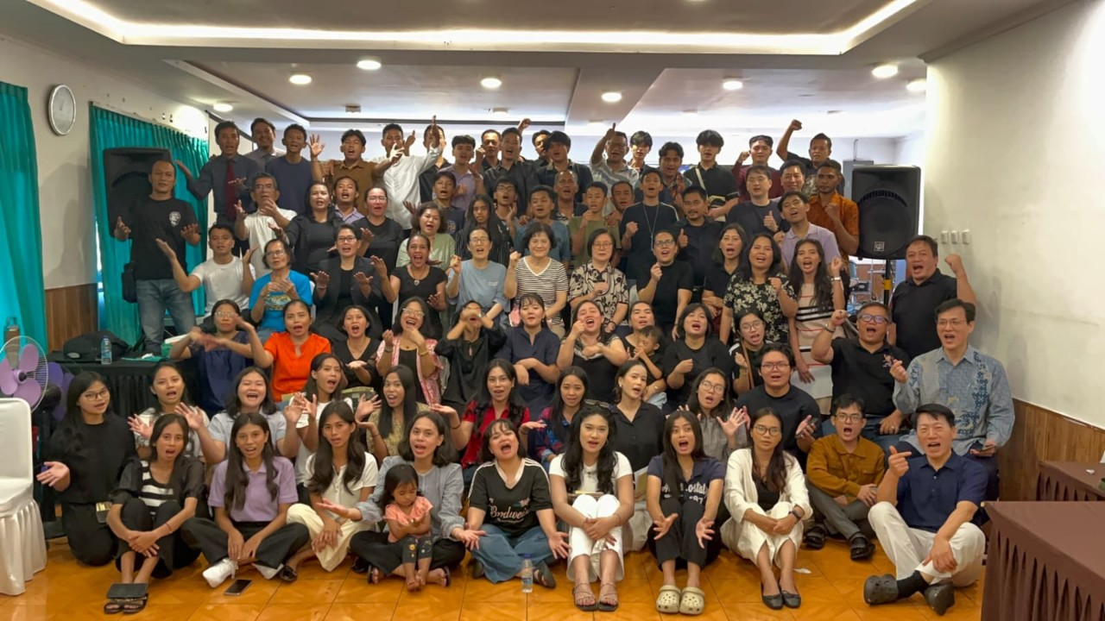
수양회에 참석한 전체 성도들
1. 준비 과정 — 현지인 목자들의 자립적 섬김
이번 수양회를 위해 약 2개월 전부터 현지인 목자들이 온라인 오프라인으로 수요일, 토요일, 주일 3번씩 함께 모여 기도하며 준비하였습니다. 선교사님들의 직접적인 지도와 섬김 없이 치러지는 첫 수양회였기에 우려도 있었으나, Abraham Jones 목자님의 리더십 아래 각 목자들이 맡은 역할을 신실하게 감당하였습니다. 말씀강사 선정과 강의 배정, '예수님을 알고 열매 맺는 삶(Mengenal Yesus & Berbuah, 갈라디아서 5:16-26)'라는 수양회 주제 선정, 세부 프로그램 일정 기획, 참가자 등록과 행정 업무에 이르기까지 현지인 목자들의 자발적이고 헌신적인 섬김으로 준비되었습니다.
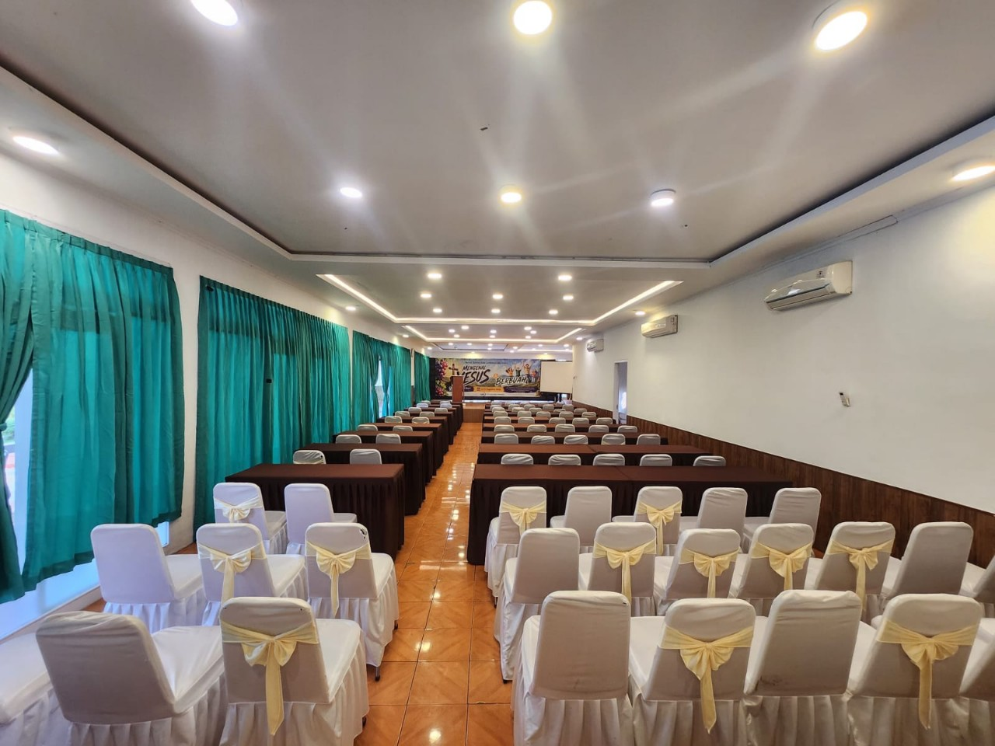
Tridaya Resort Hotel에 마련된 수양회 장소
2. 준비 기간 중 기도제목
준비 기간 동안 현지인 목자들은 두 가지 기도제목을 붙들고 한마음으로 기도하였습니다. 첫째는 110명의 영혼이 수양회에 참석하는 것이었고, 둘째는 참석하는 모든 이들이 수양회를 통해 예수님을 인격적으로 알고 각자의 삶에서 열매 맺는 인생을 살게 되는 것이었습니다. 또한 수양회로 끝나는 것이 아니라, 참석한 양들이 수양회 이후에도 꾸준히 말씀을 공부하고 주일예배에 성실히 참석하여 예수님의 참된 제자로 자라가는 것을 위해 간절히 기도하며 준비하였습니다.
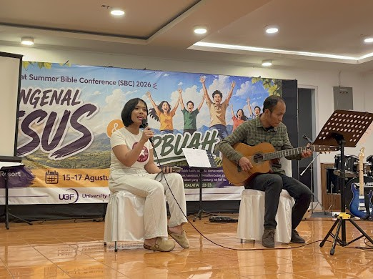
수양회 festival 중 은혜로운 특송 순서
3. 수양회 진행 일정
수양회는 수양회 장소가 교통이 많이 막히는 지역이라 새벽 5시 반에 센터에서 출발하여 수양회 장소에서 아침식사를 하고 가볍게 게임을 하고 점심 식사 후 개회예배로 시작되었습니다. Gb. Hendra 목자님이 마가복음 2:1-12 말씀으로 '일어나 네 자리를 들고 걸어가라'는 제목의 개회 메시지를 전하였고, 이어진 GBS-1(그룹성경공부)과 첫째 날 밤 주제강의 I에서는 Gb. Kefas 목자님이 마태복음 16:13-28 말씀으로 '그러나 너희는 나를 누구라 하느냐'는 제목의 메시지를 전하였습니다.
둘째 날인 8월 16일(주일)은 새벽 5시 30분 개인 기도 시간과 운동으로 하루를 시작하였고, 아침식사 후 GBS-2, 이후에는 주일예배를 겸한 주제강의 II에서 Gb. Iman 목자님이 고린도전서 1:18-31 말씀으로 '우리는 십자가에 못박힌 그리스도를 전파하노라'는 메시지를 전한 뒤 Pdt. Gb. Martin 목사님의 인도로 성찬식이 진행되었습니다. 점심을 먹은 후 소감을 쓰고 이후에는 GBS-3에 이어 저녁 주제강의 III에서는 Gb. Yusuf Anank 목자님이 갈라디아서 5:16-26 말씀으로 '성령을 좇아 행하여 성령의 열매를 맺으라'는 이번 수양회의 핵심 주제 메시지를 전하였습니다. 밤에는 첫째날 3명, 둘째 날 4명의 인생소감강사가 전한 삶의 간증(Lifetestimony)과 각 요회별로 준비한 특송, 댄싱, 판토마임, 연극 등이 어우러진 Festival이 은혜 가운데 진행되었습니다.
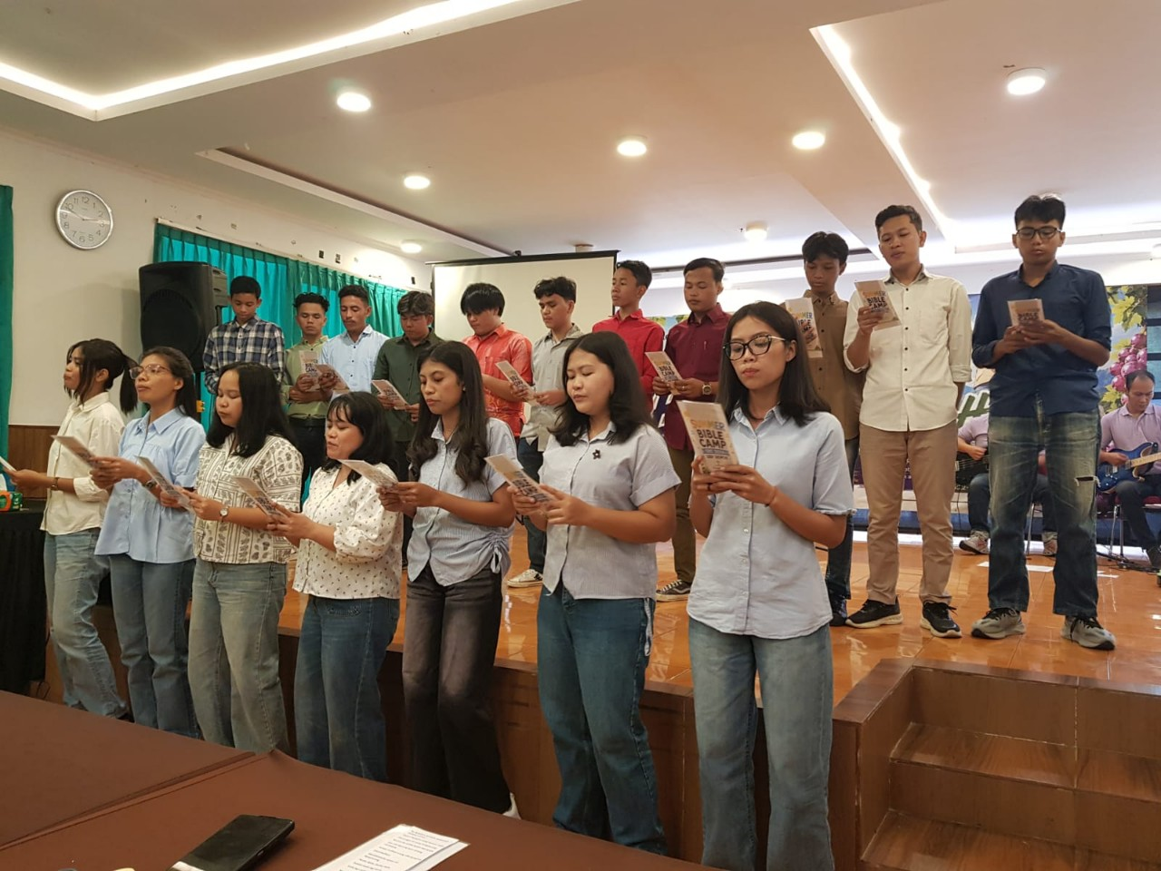
목자로 자라나고 있는 형제 자매들 특송
셋째 날인 8월 17일(월)은 마침 인도네시아 독립기념일과 겹쳐 아침 기념행사와 독립기념 축하행사로 하루를 열었고, 마지막 주제강의 IV에서는 Gb. Rido 목자님이 요한복음 15:1-8 말씀으로 '많은 열매를 맺는 방법'이라는 제목으로 폐회 메시지를 전하며 2박 3일간의 여정을 마무리하였습니다.
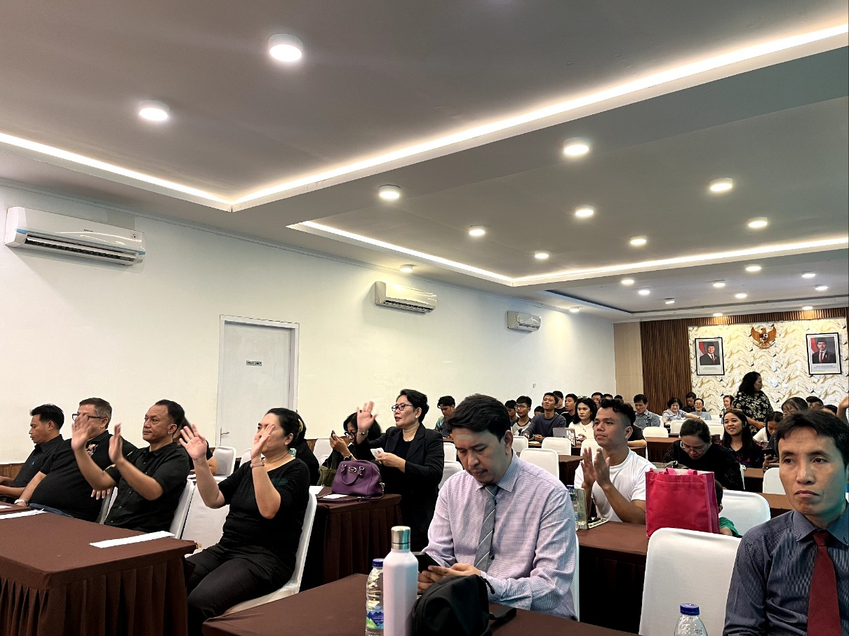
수양회 예배 사진
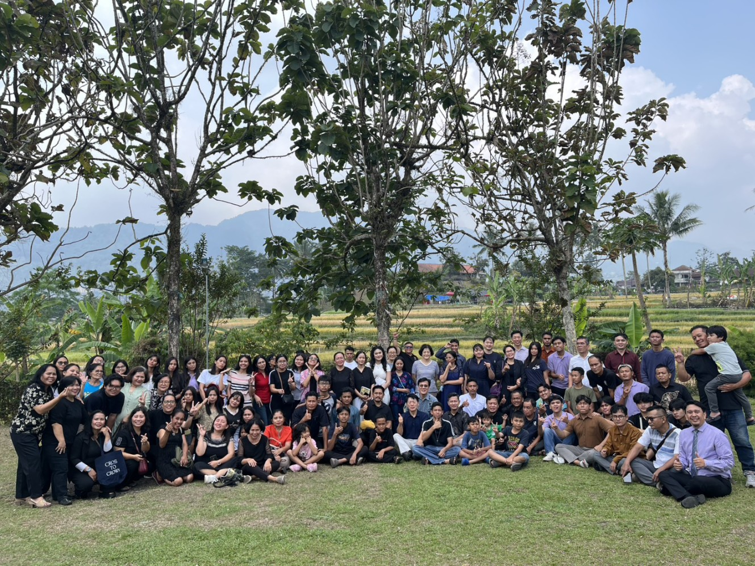
야외에서 함께한 전체 사진
4. 은혜의 역사
선교사님들의 직접적인 섬김 없이 현지인 목자들만의 힘으로 준비하고 진행한 수양회였기에 시작 전에는 여러 염려와 부족함을 느꼈던 것이 사실입니다. 그러나 하나님께서는 준비하는 과정 자체를 통해 현지인 목자들의 믿음과 리더십과 자립심을 훈련하시고 세워 가셨으며, 수양회 현장에서는 각 말씀강사들의 메시지마다 성령의 기름부으심이 함께하여 참석한 형제자매들의 심령을 깊이 만지셨습니다. 기도했던 110명의 목표(짜왕센터에서 참석한 5명을 포함)가 달성되어 총 112명이 함께하는 은혜를 누렸으며, 7명의 인생소감강사들이 전한 진솔한 삶의 간증과 그리고 각 요회별로 준비한 특송과 댄싱, 연극과 함께 매 강의마다 신나는 싱어롱과 은혜로운 특송을 통해 참석자들은 예수 그리스도를 구주로 고백하며 기쁨으로 찬양하였습니다. 현지인 목자님들의 합심과 기도를 열납하시고 넘치도록 축복하신 하나님께 감사와 찬양을 드립니다.
5. 수양회 이후 기도제목
수양회 이후에는 민수기 후반부 말씀역사(25장에서 36장)와, 이번 수양회를 통해 성장한 현지인 목자들이 계속하여 주인의식을 갖고 열심히 양들을 섬기고 제자를 양성할 수 있도록, 그리고 선교사 중심의 역사에서 현지 목자들 중심으로 한 아름다운 계승의 역사가 활발하게 일어나기를 기도하고 있습니다. 또한 이번에 새롭게 참석한 영혼들이 수양회 참석으로 끝나지 않고 꾸준한 말씀공부와 주일예배 출석을 통해 예수님의 신실한 제자로 자라갈 수 있도록 계속해서 기도 지원을 부탁드립니다.
이번 수양회를 기도와 사랑으로 지원해 주신 모든 분들께 깊이 감사드립니다.
주 안에서 영육간에 늘 강건하시기를 기도드립니다.
주안에서 은혜입은 종 피터 리 올림

